Documento de Requisitos
SisMed
Versão <1.0> - <maio> de <2019>
Ficha Técnica
Equipe Responsável pela Elaboração
<Altieres Pereira> <Desenvolvedor>
<Ângelo Savioti> <Desenvolvedor>
Público Alvo
Este manual destina-se a especificar os requisitos para o sistema SisMed, podendo ser acessado somente por pessoas autorizadas.
Sumário
Sumário
Visão geral deste documento ……………………………………………………………..………………. 5
Glossário, siglas e acrogramas.…………………………………………………………………………….5
Definições e atributos de requisitos ………………………………………………………………………5
- Prioridades dos requisitos ……………………………………………………………………….. 5
Formulários coletados ……………………………………………………………………………………… 6
Abrangência e sistemas relacionados ………………………………………………………………….. 7
Relação de usuários do sistema ……………………………….………………………………………… 7
- Secretaria ………………………………...………………………………………….………………..7
- Medico …………..……………………………………………………………………………………..7
- Direcao ……………………………………………………….………………………………………..7
- SisAdmin …………………………………………………………………………………………….. 7
Diagrama de caso de uso …………………………………………………………………………………… 7
- Visão do usuário “Secretaria” ……………………..……………………………………………...7
- Visão do usuário “Medico” ……………………………………………………………………….. 8
- Visão do usuário “Direcao” ………………………………………………………………...…… 11
- Visão do usuário “SisAdmin” ……………………………………………………………...…… 11
Requisitos de cadastro …………………………………………………………………….………………. 12
- [RF001] Cadastro de paciente …………….……………………………………………………. 12
- [RF002] Cadastrar um funcionário ………………………………………………………....…. 13
- [RF003] Agendar uma consulta …………..………………………………………………....…. 13
- [RF004] Inserir um diagnóstico …………………………………………………………………. 14
Requisitos de geração de relatórios ……………………………………………………………………. 14
- [RF005] Gerar relatórios …………...……………………………………………………………. 14
Requisitos não funcionais …...……………………………….……………..………………………….... 17
- [NF001] Interface prática ….……………………………….…..……………………………….... 17
- [NF002] Segurança do banco de dados ……….………..………….………………………..... 17
- [NF003] Padrão MVC …...…..……..…………………………………………………………….... 17
- [NF004] Padrão de criação Singleton …...…..……………………………………………….... 17
Descrição da interface com o usuário ………………….…………………..…………………...…….... 20
- Mapa de navegação de interfaces …………….…………………..…………..………..…….... 20
- Identificadores de interface ………..………..…………………………………………………... 21

Introdução
Este documento especifica o sistema SisMed, fornecendo aos desenvolvedores as informações necessárias para o projeto e implementação, assim como para a realização dos testes e homologação do sistema.

Visão geral deste documento
Esta introdução fornece as informações necessárias para fazer um bom uso deste documento, explicitando seus objetivos e as convenções que foram adotadas no texto, além de conter uma lista de referências para outros documentos relacionados. As demais seções apresentam a especificação do sistema SisMed e estão organizadas como descrito abaixo.
- Seção 2 – Descrição geral do sistema: apresenta uma visão geral do sistema, caracterizando qual é o seu escopo e descrevendo seus usuários.
- Seção 3 – Requisitos funcionais (casos de uso): especifica todos os requisitos funcionais do sistema, descrevendo os fluxos de eventos, prioridades, atores, entradas e saídas de cada caso de uso a ser implementado.
- Seção 4 – Requisitos não funcionais: especifica todos os requisitos não funcionais do sistema, divididos em requisitos de usabilidade, confiabilidade, desempenho, segurança, distribuição, adequação a padrões e requisitos de hardware e software.
- Seção 5 – Descrição da interface com o usuário: apresenta desenhos, figuras ou rascunhos de telas do sistema.

Glossário, Siglas e Acrogramas
SisMed: nome do sistema.
Login: o ato de se autenticar no sistema.

Definições e Atributos de Requisitos

Identificação dos Requisitos
RF é utilizado para identificar Requisitos Funcionais e RNF é utilizado para identificar Requisitos Não Funcionais. Ambas siglas vem acompanhada de um número que é o identificador único do requisito. Por exemplo, o requisito [RF016] indica um requisito funcional de número 16.

Prioridades dos Requisitos
Para estabelecer a prioridade dos requisitos foram adotadas as denominações “essencial”, “importante” e “desejável”.
- Essencial é o requisito sem o qual o sistema não entra em funcionamento. Requisitos essenciais são requisitos imprescindíveis, que têm que ser implementados impreterivelmente.
- Importante é o requisito sem o qual o sistema entra em funcionamento, mas de forma não satisfatória. Requisitos importantes devem ser implementados, mas, se não forem, o sistema poderá ser implantado e usado mesmo assim.
- Desejável é o requisito que não compromete as funcionalidades básicas do’ sistema, isto é, o sistema pode funcionar de forma satisfatória sem ele. Requisitos desejáveis são requisitos que podem ser deixados para versões posteriores do sistema, caso não haja tempo hábil para implementá-los na versão que está sendo especificada.

Formulários coletados
Os documentos relacionados abaixo estão a disposição no anexo deste documento. Os campos riscados de vermelho não são necessários. Os campos escritos a mão com caneta azul são campos que precisam ser acrescentados ao formulário. Os demais campos sem qualquer marcação devem fazer parte do sistema.
- Cadastro de Funcionário:
Nome completo, data de nascimento, CPF, naturalidade.
- Cadastro de Paciente:
Nome completo, data nascimento, CPF, naturalidade, plano.
- Agendamento de consulta:
Nome paciente, horário consulta, nome do médico, filial selecionada.



Capítulo

Descrição geral do sistema
O sistema tem como objetivo oferecer o controle sobre toda uma rede de clínicas médicas, com diferentes níveis de acesso, atendendo as necessidades e obrigações de cada usuário.

Abrangência e sistemas relacionados
O sistema permitirá que o usuário cadastre no sistema funcionários e pacientes, agende consultas, insira dados de diagnóstico e gere relatórios de consultas a partir de acordo com a preferência do usuário.
O sistema é independente e cuidará sozinho das tarefas de autenticação e comunicação de banco de dados.

Relação de usuários do sistema

Foram identificados cinco usuários do sistema SisMed denominados de “Secretaria”, “Diagnosticos”, “Direcao” e “SisAdmin”, abaixo detalhados.
- Secretaria
O usuário com este acesso ao sistema é capaz de realizar as diversas tarefas básicas do dia a dia de uma clínica, como cadastrar pacientes, outros funcionários e agendar consultas.

- Medico
Este usuário é direcionado ao médico, que, ao realizar uma consulta, acessa o cadastro da mesma e nela insere seu diagnóstico.

- Direcao
Este usuário, direcionado à equipe de administração, pode fazer tudo o que o usuário “Secretaria” faz, além de poder gerar relatórios de consultas de acordo com sua preferência.

- SisAdmin
O usuário SisAdmin é reservado aos desenvolvedores do sistema, a fim de realizar eventuais manutenções.

Diagrama de Caso de Uso – Visáo do Usuário

Visão do “Secretaria”

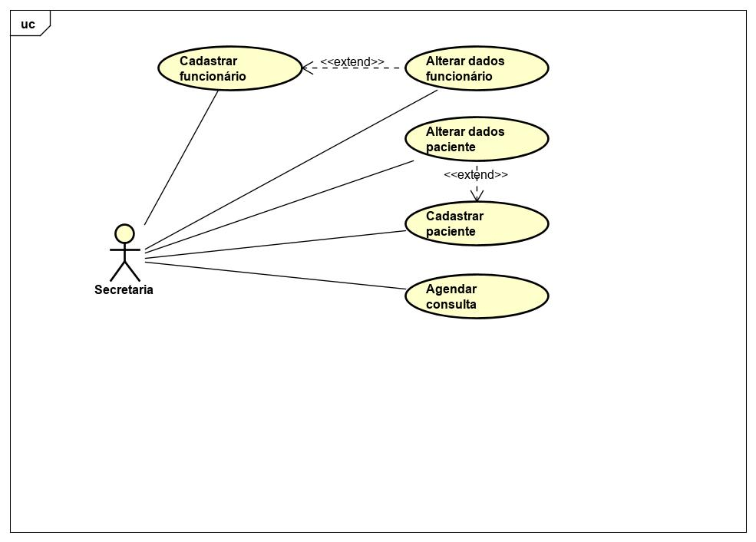

Visão do “Medico”

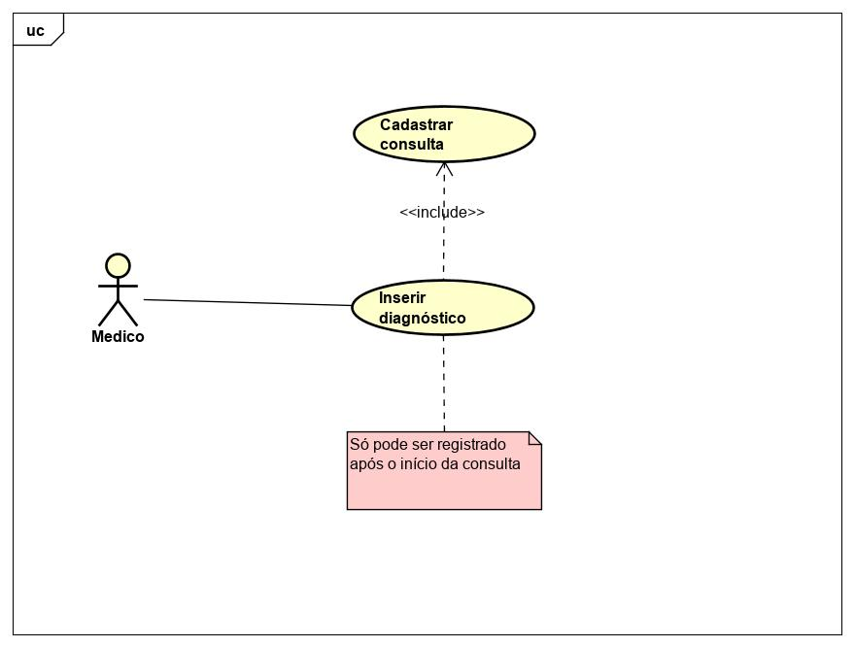

Visão do “Direcao”

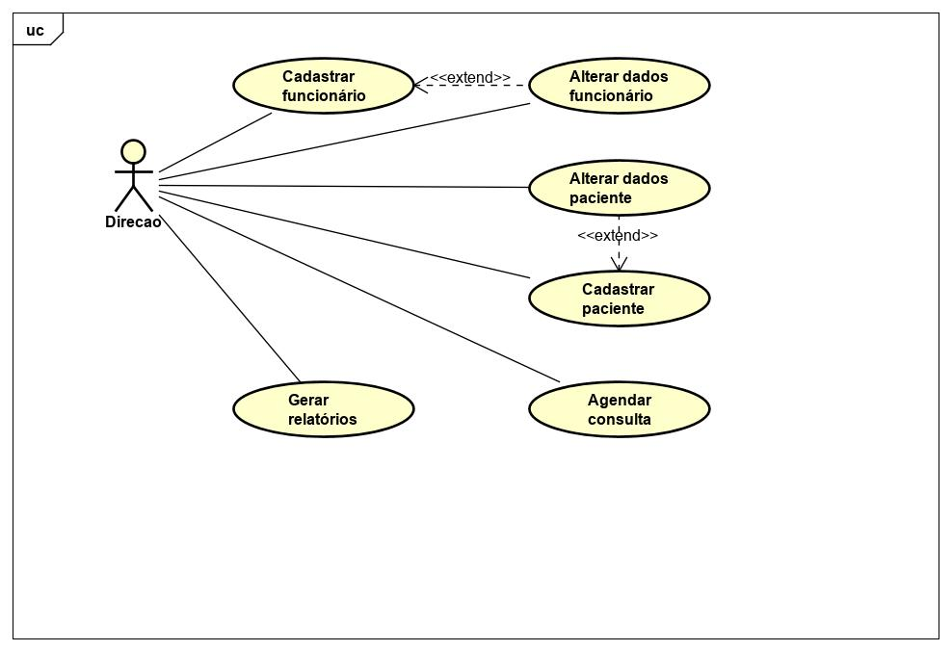

Visão do “SisAdmin”
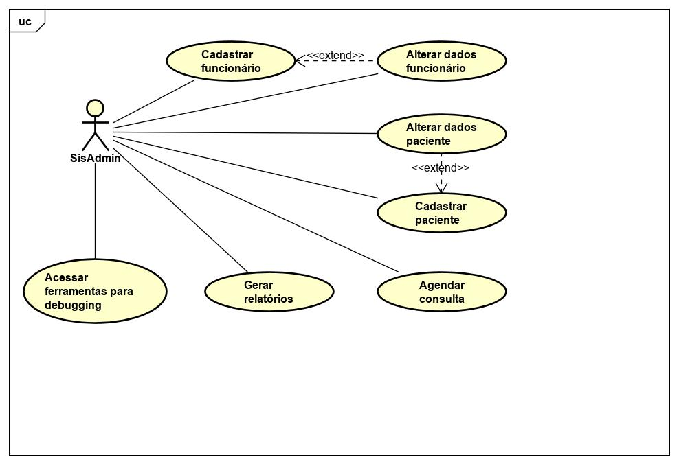



Capítulo

Requisitos funcionais (casos de uso)

Requisitos de Cadastro

[RF001] Cadastrar um paciente

 | Prioridade: | ☑ |  | Essencial | ◻ | Importante |  | ◻ | Desejável
Interface(s) associada(s): |  |  | I_Login, I_Home, I_Cadastrar, I_Listar, I_Erro
Nome do caso de uso: |  |  | Cadastrar um paciente
Atores: |  |  | Secretário(a), Diretor
Resumo: |  |  | O usuário insere no sistema as informações gerais do paciente.
Pré-condição: |  |  | O usuário precisa estar logado no sistema.
Pós-condição: |  |  | O sistema emite confirmação de cadastro com sucesso.
Fluxo principal: |  |  | O usuário:  1. Acessa a opção de cadastro de pacientes.  3. O usuário coleta e entra com os dados do paciente a ser cadastrado.  5. O secretário confirma a inclusão do novo paciente. |  |  |  | Sistema:  2. Apresenta as opções de cadastro de um paciente.  4. Solicita confirmação para salvamento dos dados.
Fluxo alternativo: |  |  | O usuário:  5. O usuário recebe a notificação e checa novamente os dados do usuário. |  |  |  | Sistema:  4. Caso o paciente em questão já esteja cadastrado, o sistema notifica o usuário deste fato.

[RF002] Cadastrar um funcionário
Cadastro de funcionário trabalhando a serviço de uma das clínicas da rede.

 | Prioridade: | ☑ | Essencial | ◻ | Importante |  |  | ◻ | Desejável
Interface(s) associada(s): |  | I_Login, I_Home, I_Cadastrar, I_Listar, I_Erro
Nome do caso de uso: |  | Cadastrar um paciente
Atores: |  | Secretário(a), Diretor
Resumo: |  | O usuário insere no sistema as informações gerais do paciente.
Pré-condição: |  | O usuário precisa estar logado no sistema.
Pós-condição: |  | O sistema emite confirmação de cadastro com sucesso.
Fluxo principal: |  | O usuário:  1. Acessa a opção de cadastro de pacientes.  3. O usuário coleta e entra com os dados do paciente a ser cadastrado.  5. O secretário confirma a inclusão do novo paciente. |  |  |  |  | Sistema:  2. Apresenta as opções para o cadastro de um funcionário.  4. Solicita confirmação para salvamento dos dados.
Fluxo alternativo: |  | O usuário:  5. O usuário recebe a notificação e checa novamente os dados do usuário. |  |  |  | Sistema:  4. Caso o paciente em questão já esteja cadastrado, o sistema notifica o usuário deste fato.

[RF003] Agendar uma consulta
Agendar uma consulta de um cliente cadastrado no sistema.

 | Prioridade: | ☑ |  | Essencial | ◻ | Importante |  | ◻ | Desejável
Interface(s) associada(s): |  |  | I_Login, I_Home, I_Listar, I_Erro
Nome do caso de uso: |  |  | Cadastrar uma consulta
Atores: |  |  | Secretário(a), Diretor
Resumo: |  |  | O usuário insere no sistema os dados de uma consulta a ser realizada.
Pré-condição: |  |  | O usuário precisa estar logado no sistema, o médico precisa estar cadastrado, assim como o paciente.
Pós-condição: |  |  | O sistema emite confirmação de cadastro com sucesso.
Fluxo principal: |  |  | O usuário:  1. Acessa a opção de cadastro de consultas.  3. O usuário seleciona as opções desejadas.  5. O usuário confirma o salvamento dos dados inseridos. |  |  |  | Sistema:  2. Apresenta as opções de cadastro de uma consulta, com pacientes e médicos aptos para seleção e horários disponíveis.  4. Solicita confirmação para salvamento dos dados.
Fluxo alternativo:

[RF004] Inserir um diagnóstico
O médico insere o diagnóstico referente a consulta realizada.

 | Prioridade: | ☑ |  | Essencial | ◻ | Importante |  | ◻ | Desejável
Interface(s) associada(s): |  |  | I_Login, I_Home, I_Cadastrar, I_Listar, I_Erro
Nome do caso de uso: |  |  | Inserir o diagnóstico
Atores: |  |  | Médico.
Resumo: |  |  | O usuário inclui em uma consulta já existente, um diagnóstico.
Pré-condição: |  |  | O usuário precisa estar logado no sistema e é necessário que exista uma consulta cuja data esteja no passado.
Pós-condição: |  |  | O sistema emite confirmação de inclusão do diagnóstico com sucesso.
Fluxo principal: |  |  | O usuário:  1. Acessa a consulta desejada.  3. O usuário preenche os campos de acordo.  5. O usuário confirma o salvamento dos dados inseridos. |  |  |  | Sistema:  2. Apresenta os campos de diagnóstico a serem preenchidos.  4. Solicita confirmação para salvamento dos dados.
Fluxo alternativo:

Requisitos de Geração de Relatórios

[RF005] Gerar relatórios
O usuário gera um relatório de consultas de acordo com suas preferências.

 | Prioridade: | ☑ |  | Essencial | ◻ | Importante |  | ◻ | Desejável
Interface(s) associada(s): |  |  | I_Login, I_Home, I_Listar, I_Erro
Nome do caso de uso: |  |  | Gerar relatórios.
Atores: |  |  | Diretor.
Resumo: |  |  | O sistema gera um relatório de consultas organizando-as de acordo com a escolha do usuário.
Pré-condição: |  |  | O usuário precisa estar logado no sistema e é necessário existir consultas já cadastradas no sistema.
Pós-condição: |  |  | O sistema gera o relatório como solicitado.
Fluxo principal: |  |  | O usuário:  1. Acessa a opção de gerar relatórios.  3. O usuário escolhe a opção de relatório desejada.  5. O usuário entra com as informações desejadas.  7. O usuário confirma a geração do relatório. |  |  |  | Sistema:  2. Apresenta as opções de relatórios disponíveis.  4. Solicita a escolha dos dados relacionados ao relatório selecionado.  6. O sistema solicita confirmação do usuário.  8. O sistema gera o relatório como solicitado.
Fluxo alternativo:

Capítulo

Requisitos não funcionais

Usabilidade
Esta seção descreve os requisitos não funcionais associados à facilidade de uso da interface com o usuário, material de treinamento e documentação do sistema.
- [NF001] Interface totalmente navegável por teclado
O software permite que o usuário acesse todas as suas funcionalidades apenas com o uso do teclado.
Prioridade: | ◻ | Essencial | ◻ | Importante | x | Desejável

Segurança
Esta seção descreve os requisitos não funcionais associados à integridade, privacidade e autenticidade dos dados do sistema.
- [NF002] Segurança do banco de dados
O software deve ser protegido contra SQL injection.

Prioridade: | x | Essencial | ◻ | Importante | ◻ | Desejável

Padrões
Esta seção descreve os requisitos não funcionais associados a padrões ou normas que devem ser seguidos pelo sistema ou pelo seu processo de desenvolvimento.
- [NF003] Padrão MVC
O software deve utilizar o padrão MVC.

Prioridade: | ◻ | Essencial | ◻ | Importante | x | Desejável

- [NF004] Padrão de criação Singleton
O software se utiliza do padrão de projeto Singleton.

Prioridade: | ◻ | Essencial | ◻ | Importante | x | Desejável



Capítulo

Descrição da interface com o usuário
Neste documento, adota-se “I_” para indicar uma interface, “IE_” para indicar uma interface com mensagem de erro e “IS_” para identicar uma interface com mensagem de sucesso. Assim, a interface de login do sistema é nomeada como “I_Login”. A interface de erro do login para um username inválido e uma senha inválida é nomeada respectivamente como “IE_LoginUsername” e “IE_LoginSenhaInválida”.

MAPA DE NAVEGAÇÃO DE INTERFACES
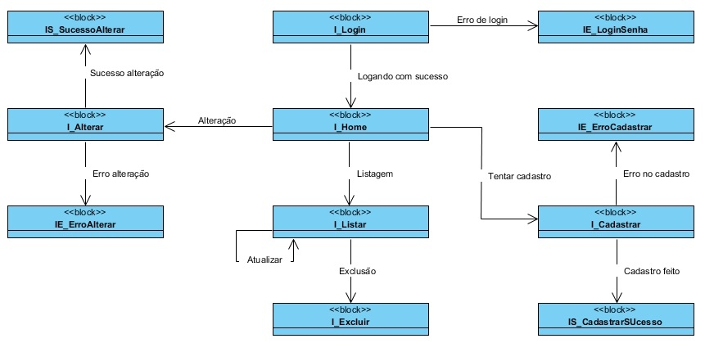

I_

Informações críticas da interface
- O campo login deve conter um nome de usuário válido
- A senha deve conter pelo menos uma letra maiúscula e uma minúscula
- A senha deve conter pelo menos um número
- A senha deve conter no máximo 50 caracteres.

I_Login
Interface de login. Necessária a autenticação para utilização do sistema.
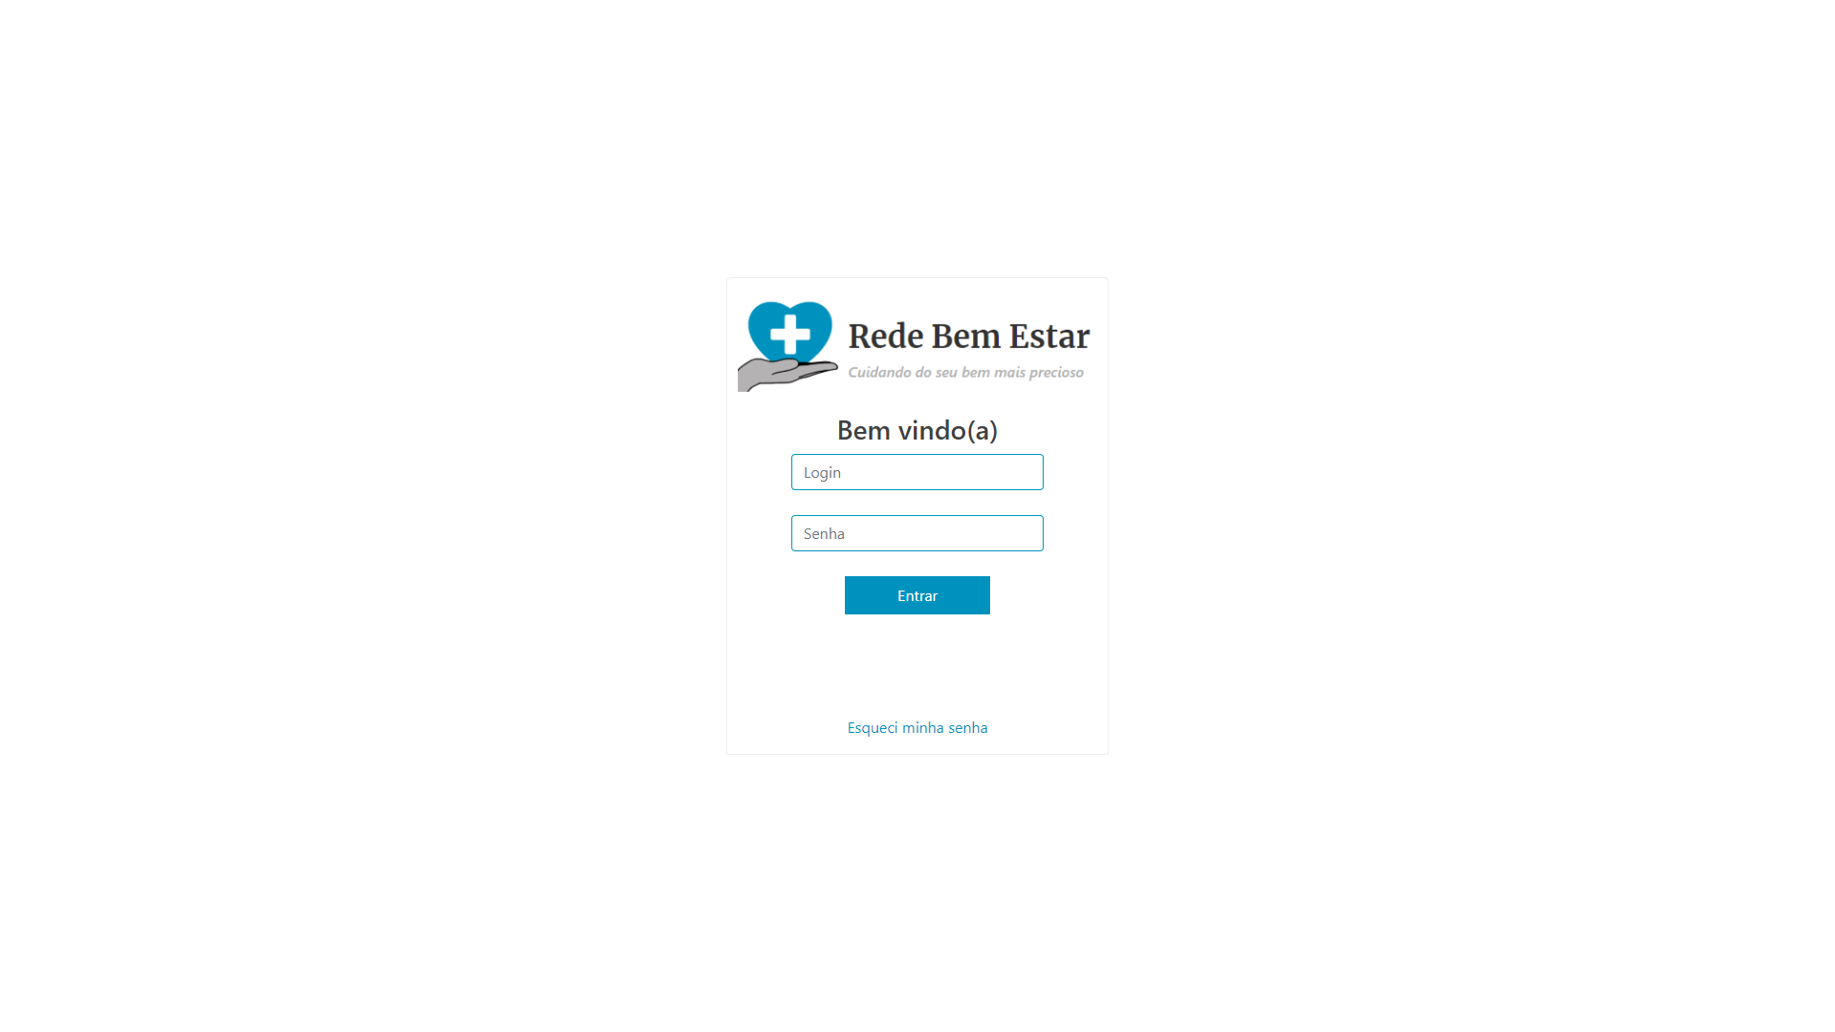

IE_LoginSenha
Erro na autenticação do usuário.
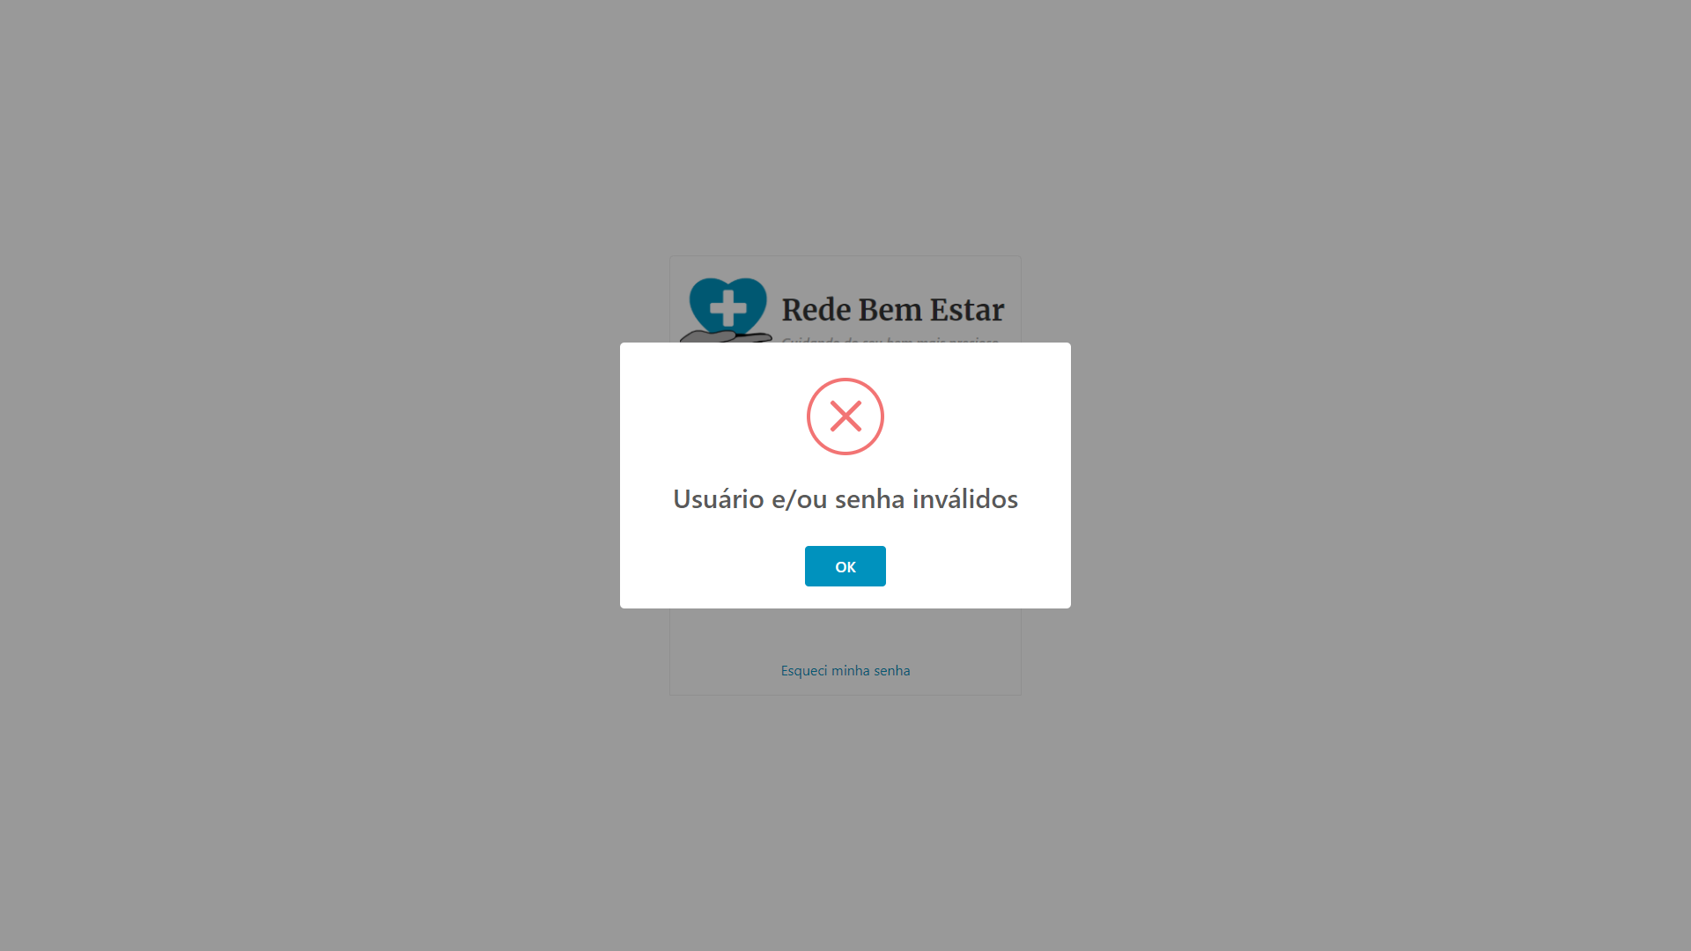

I_Home
Ponto de partida para as funções básicas do software.
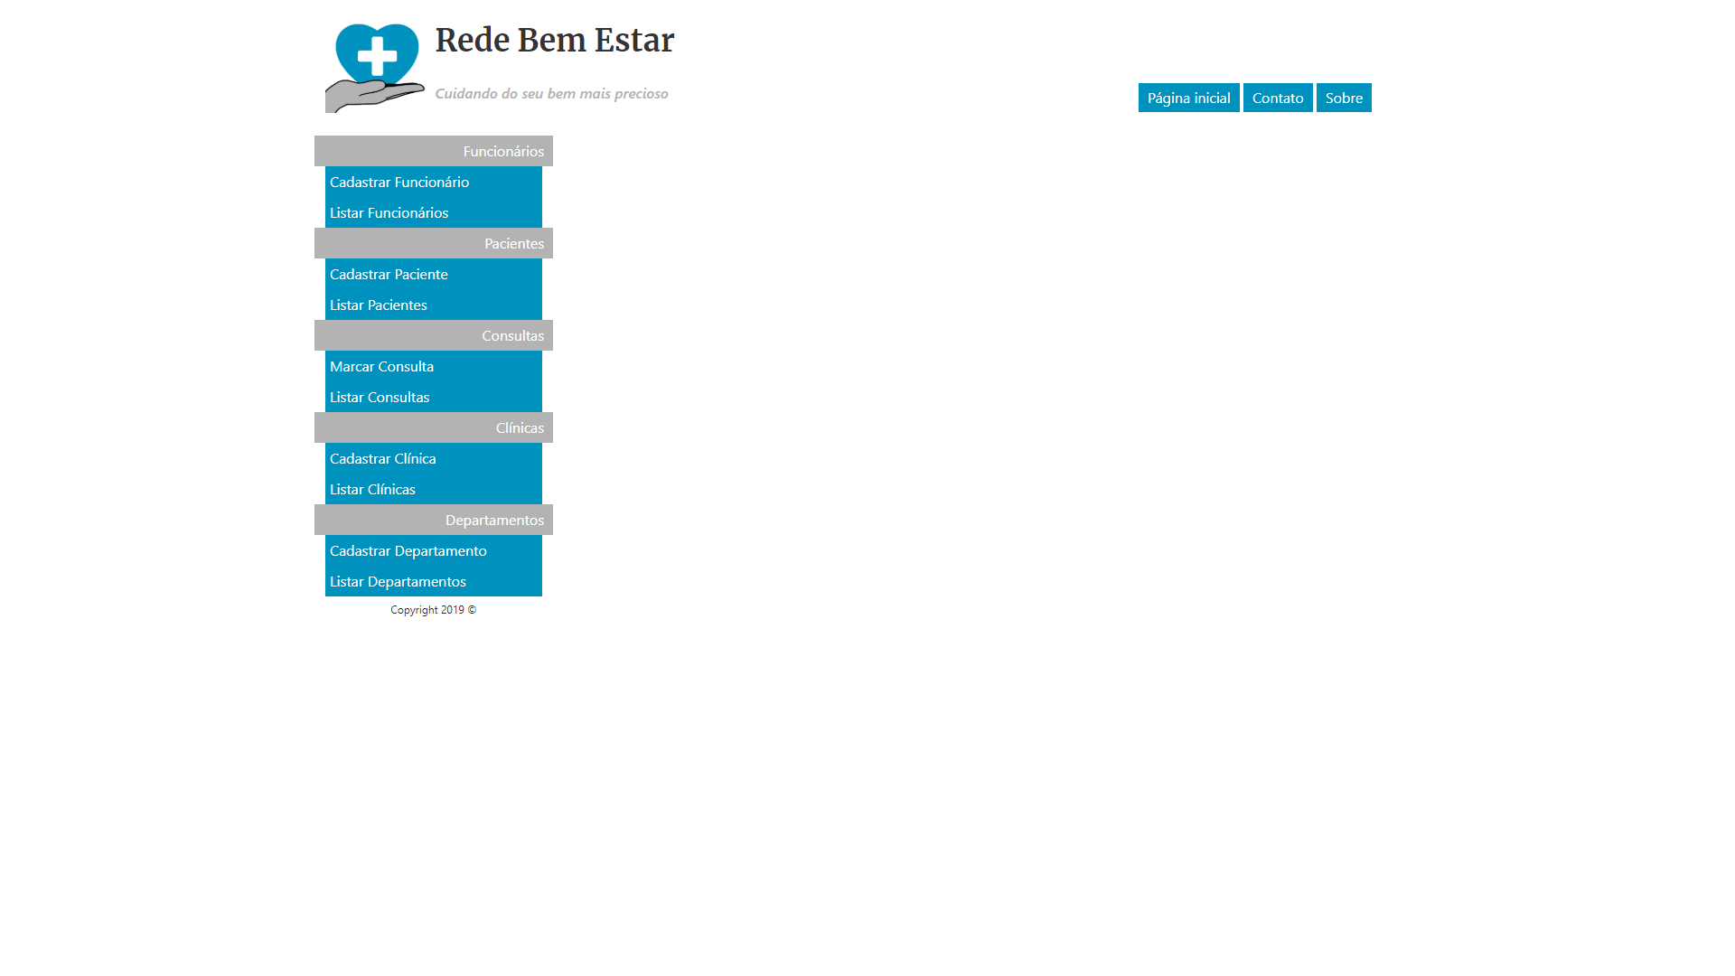

I_Listar
Listagem de itens cadastrados no sistema.
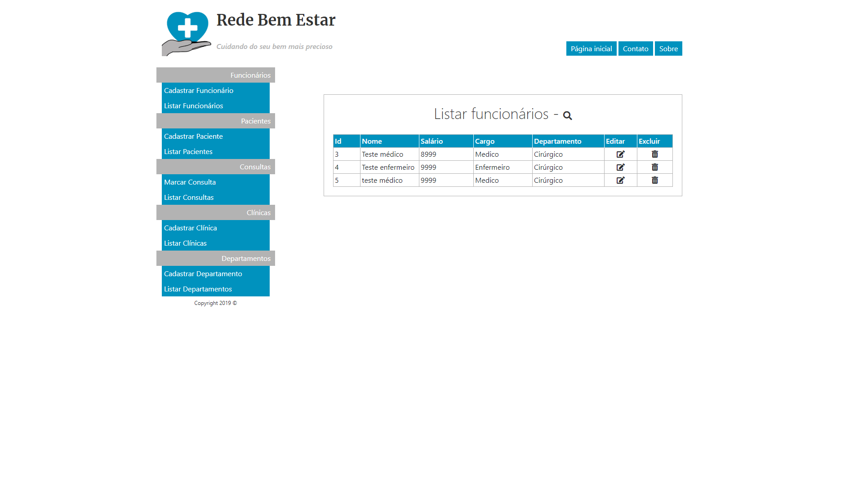

I_Excluir
Exclusão de item selecionado.
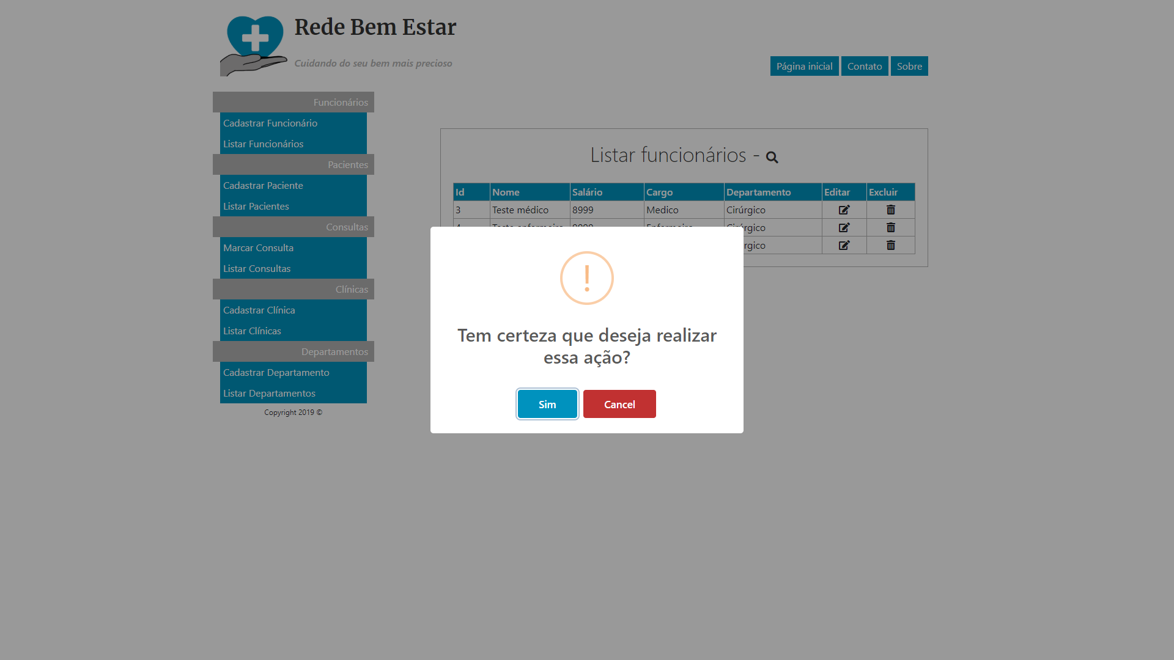

I_Alterar
Alteração de item cadastrado no sistema.
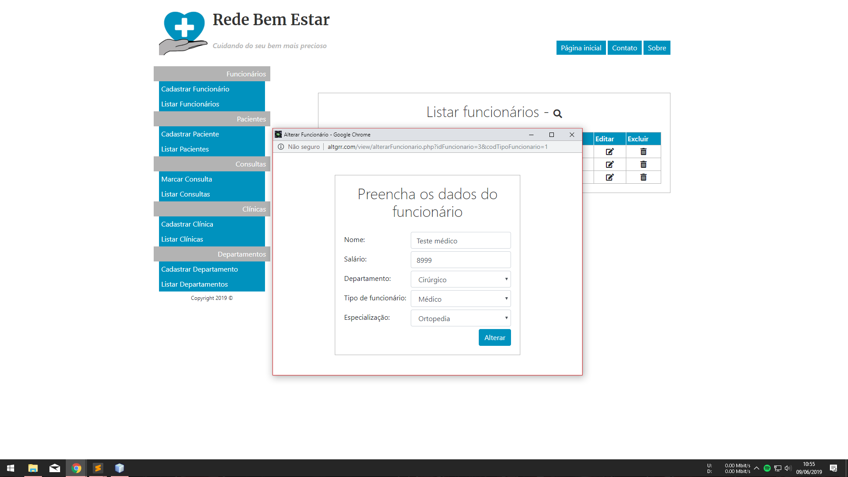

IE_ErroAlterar
Erro na alteração de item cadastrado no sistema.
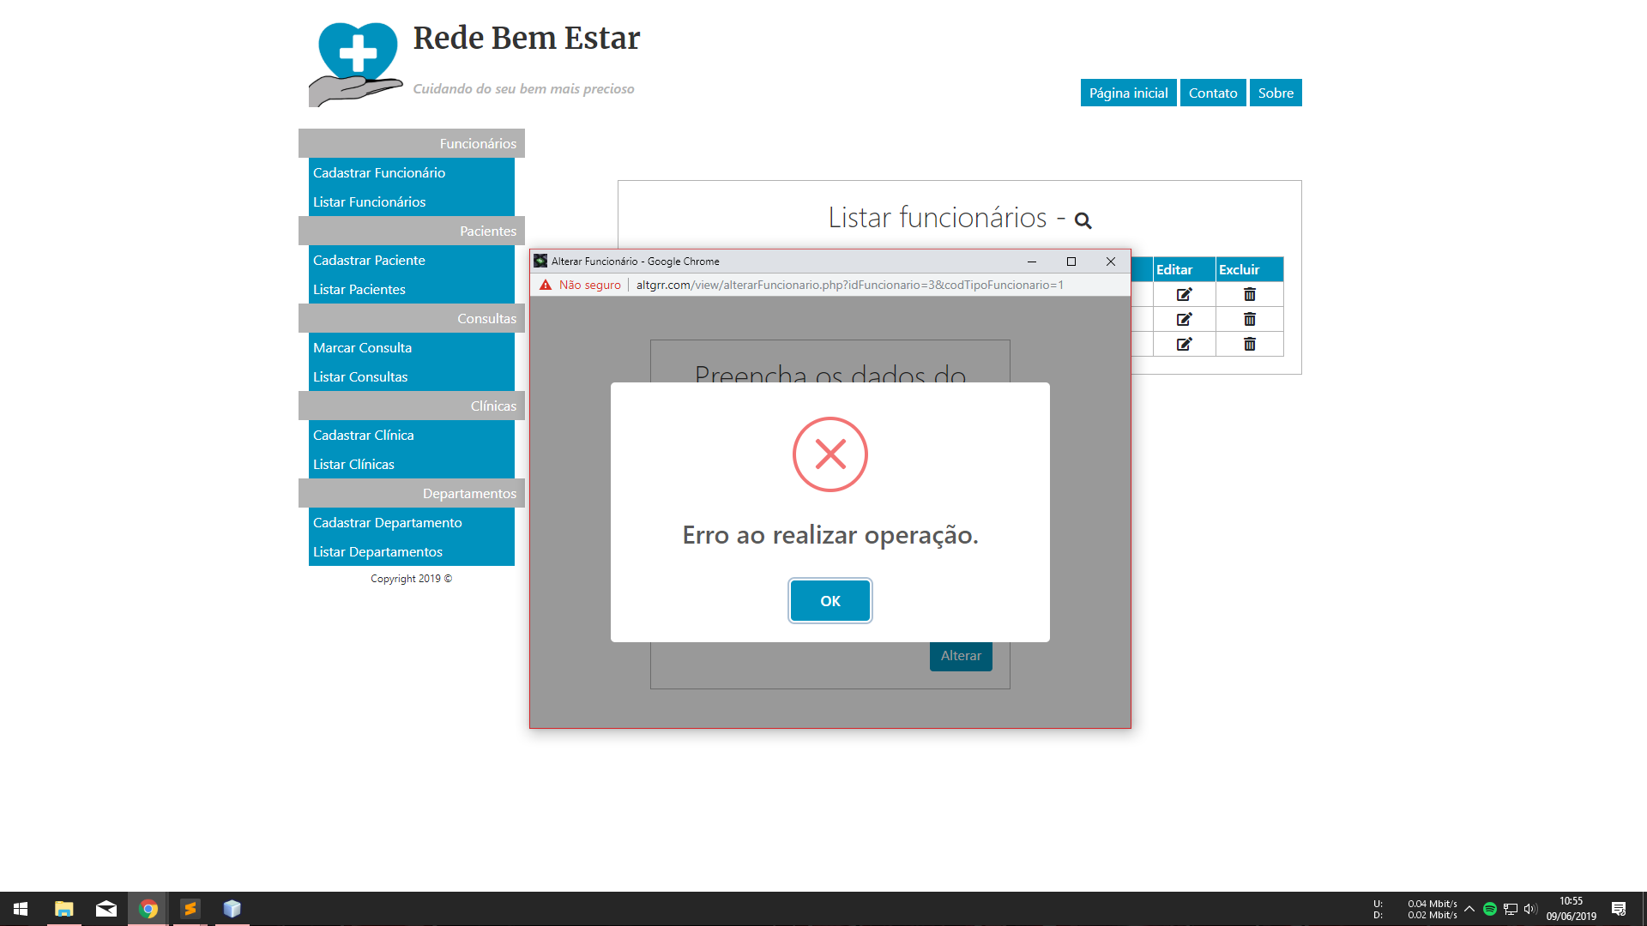

IS_SucessoAlterar
Sucesso ao alterar um item cadastrado no sistema.
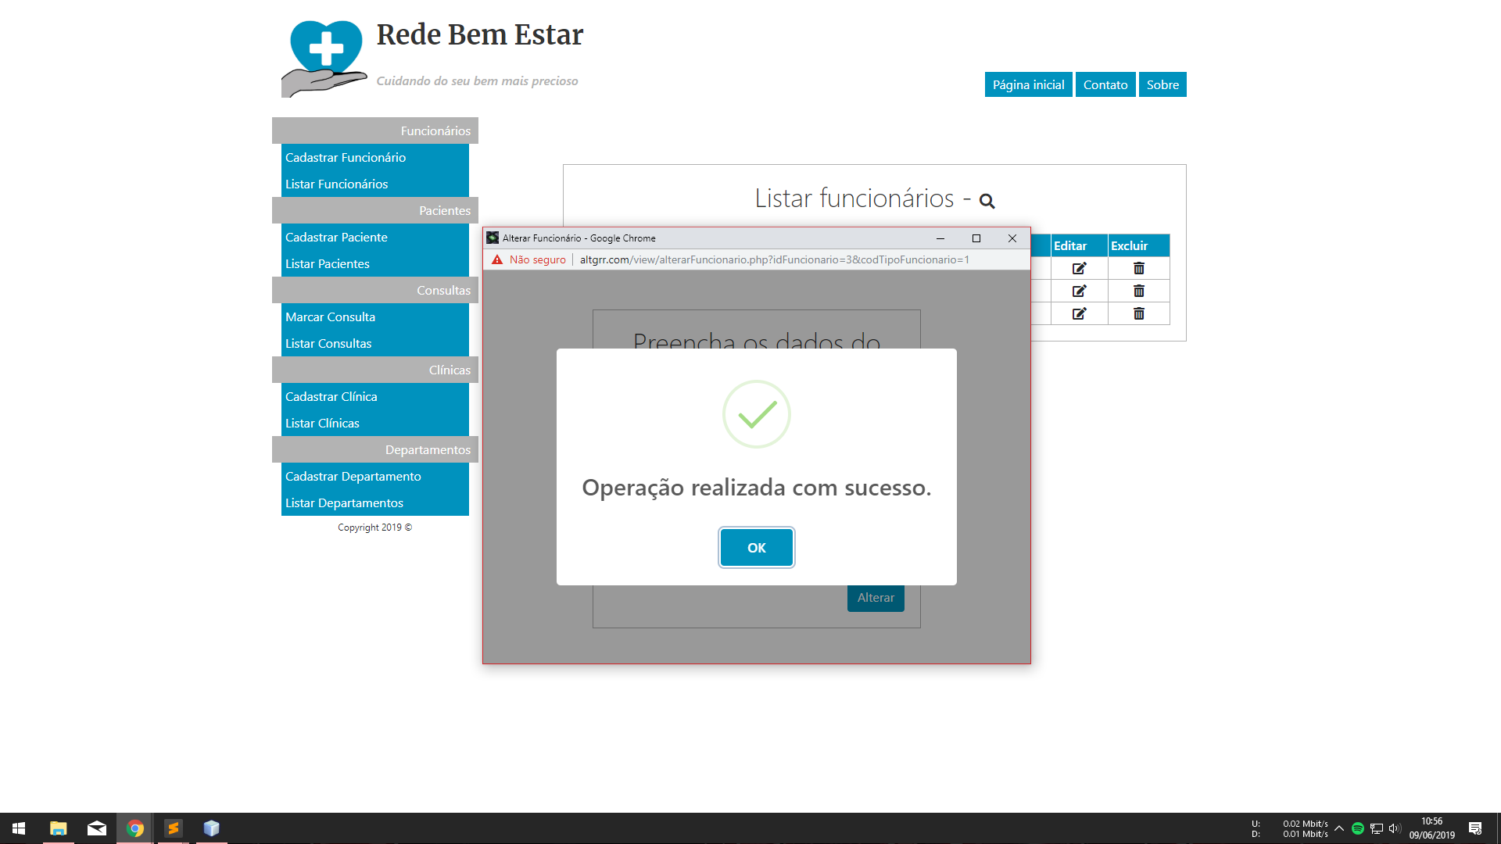

IE_ErroCadastrar
Erro ao cadastrar um item no sistema.
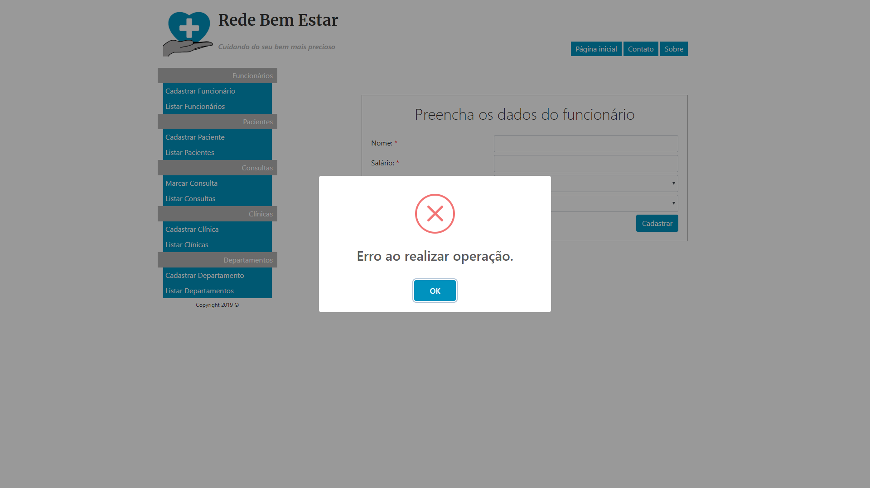

I_Cadastrar
Tentativa de cadastro de item no sistema.
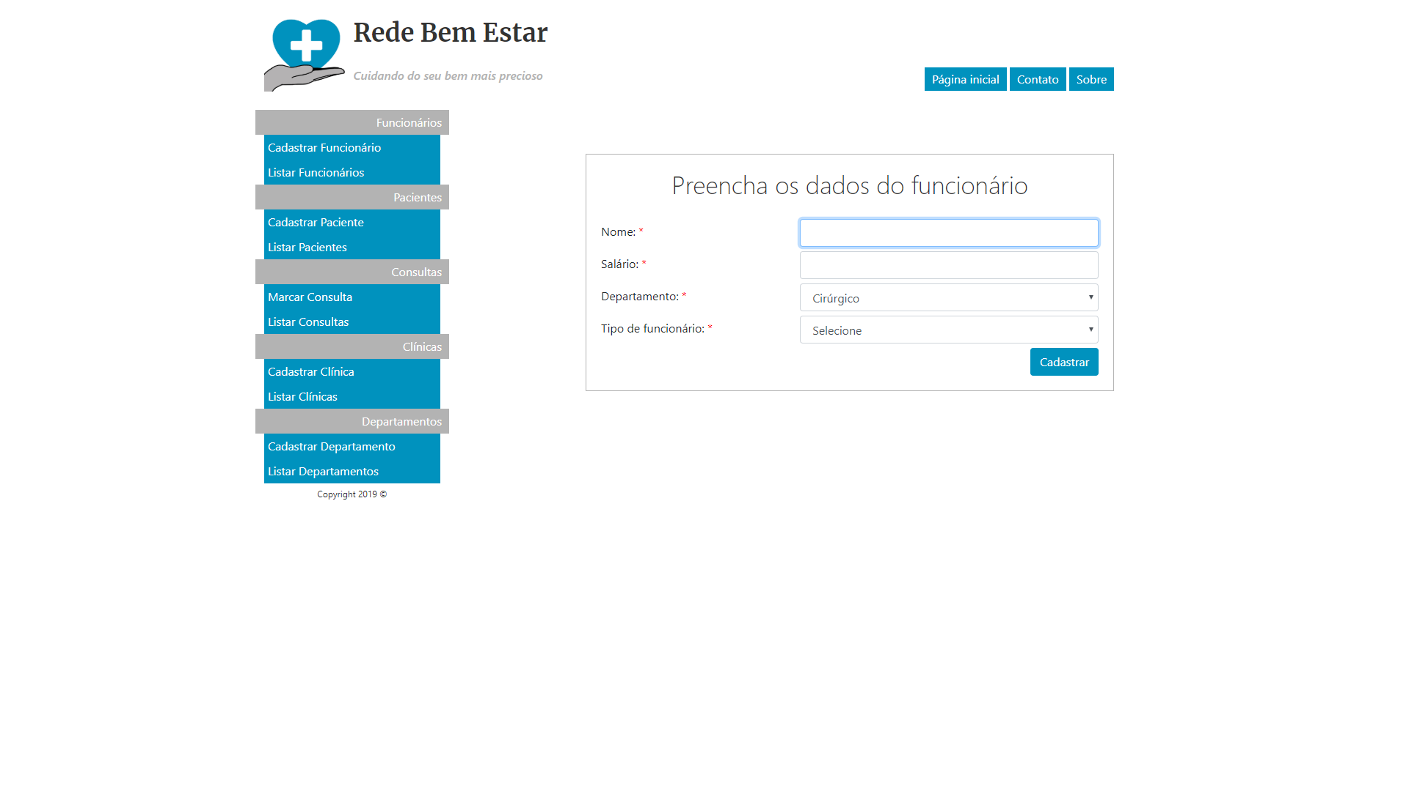

IS_CadastrarSucesso
Sucesso no cadastro de um item no sistema.
